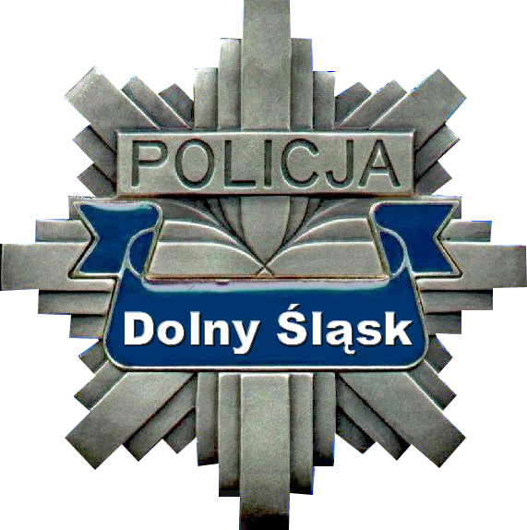
KOMENDA WOJEWÓDZKA POLICJI
WE WROCŁAWIU

SEKCJA DS. ZAMÓWIEŃ PUBLICZNYCH

50-040 Wrocław, ul. Podwale 31-33
tel. 47 871 46 03
www.dolnoslaska.policja.gov.pl
katarzyna.dusza@wr.policja.gov.pl

PUZ-2380-079-015-079/2023/KD Wrocław, 23.08.2023 r.

- Informacja zamieszczana na stronie internetowej
Zamawiającego w trybie art. 222 ust. 5 ustawy Pzp -

INFORMACJA Z OTWARCIA OFERT
Działając na podstawie art. 222 ust. 5 Ustawy z dnia 11 września 2019 r. Prawo zamówień publicznych (Dz. U. z 2022 r. poz. 1710 – tekst jednolity ze zmianami) Zamawiający zamieszcza informacje odczytane podczas elektronicznego otwarcia ofert (złożonych za pośrednictwem https://platformazakupowa.pl/transakcja/805097) w postępowaniu o udzielenie zamówienia publicznego prowadzonego w trybie podstawowym bez możliwości negocjacji (art. 275 pkt. 1 ustawy prawo zamówień publicznych), którego przedmiotem jest wykonanie usług medycznych z zakresu badań lekarskich oraz usługi pobrania krwi wobec osób zatrzymanych/ doprowadzonych przez Policję na obszarze działania Komendy Powiatowej Policji w Lubinie, numer sprawy: PUZ-2380-079-015-079/2023/KD.

Termin składania ofert wyznaczono na dzień 23.08.2023 r. do godz. 09.00.

Otwarcie ofert: 23.08.2023 r., godz. 09.05

Działając na podstawie art. 222 ust. 4 ustawy z 11 września 2019 r. – Prawo zamówień publicznych (Dz.U. z 2022 r. poz. 1710 ze zm.) Zamawiający informuje, że na realizację zamówienia zamierza przeznaczyć 288.414,96 złotych (brutto).

W postępowaniu złożono następujące oferty:

1) Regionalne Centrum Zdrowia Sp. z o. o., ul. Gen. Józefa Bema 5-6, 59-300 Lubin,
NIP: 6922498023
Oferowana cena brutto: 278.400,00 zł

Termin realizacji zamówienia oraz warunki płatności zawarte w ofercie – zgodnie z postanowieniami specyfikacji warunków zamówienia.

Zatwierdził:
Komendant Wojewódzki Policji we Wrocławiu
Z up. Kierownik
Sekcji do spraw Zamówień Publicznych
Małgorzata Rosołowicz

